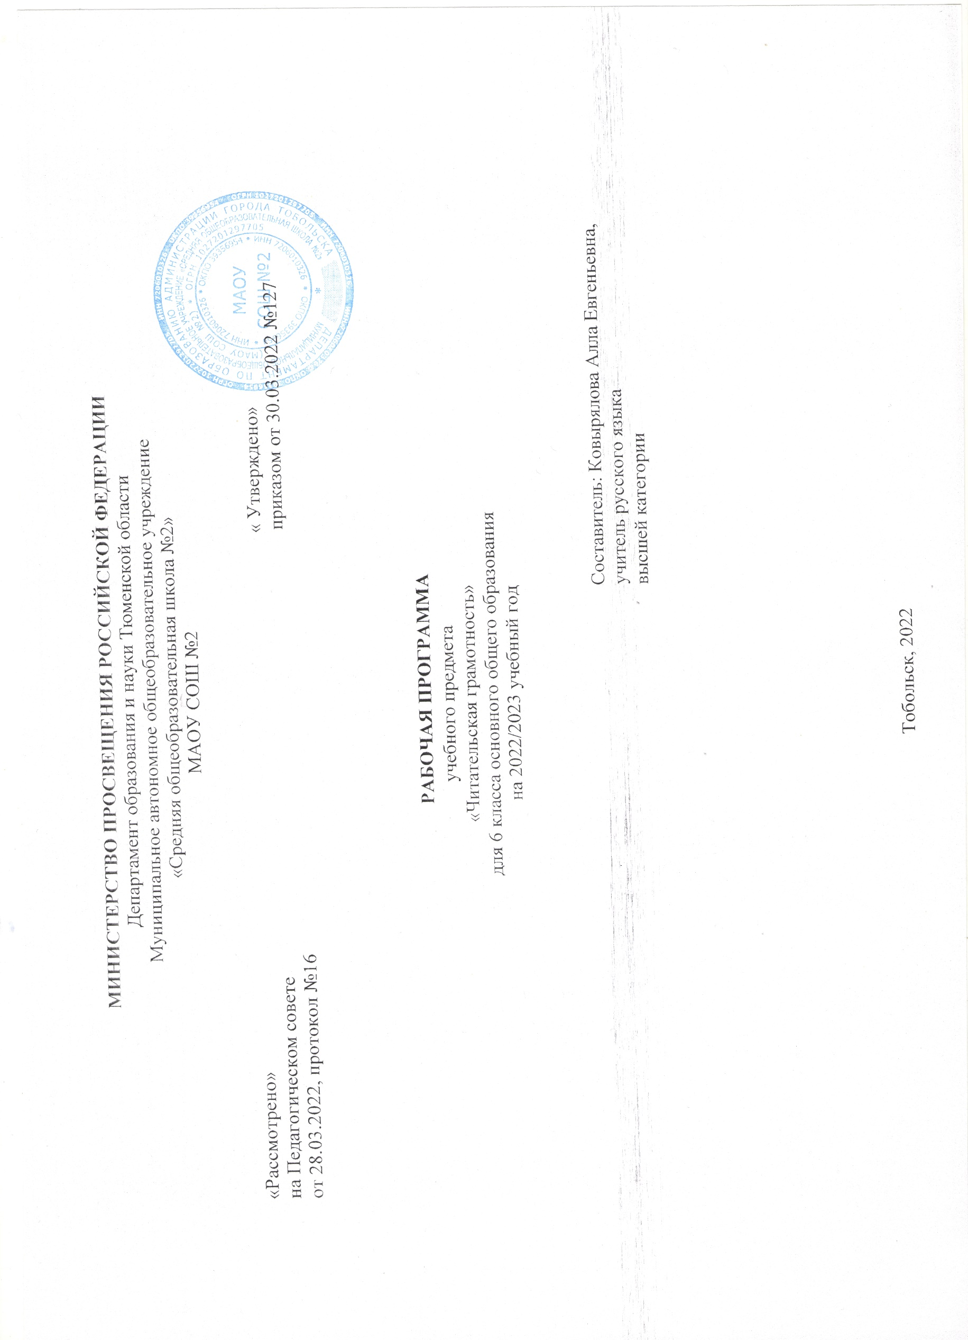
- Планируемые результаты освоения программы
Личностные результаты:
учащиеся научатся
- осознанно читать тексты, выбирая стратегии чтения и работы с текстом, для достижения положительного результата учебной деятельности, удовлетворения личностных познавательных интересов, развития и обогащения эмоциональной сферы личности;
- использовать полученный опыт восприятия и понимания информации для формирования собственной позиции, оценочного мнения на основе прочитанных текстов.
Метапредметные результаты:
учащиеся овладеют
- элементарными навыками работы с книгой;
- умениями ставить перед собой цель чтения и выбирать соответствующий цели вид чтения (поисковый/просмотровый, ознакомительный, изучающий/аналитический);
- элементарными навыками чтения текстов разных стилей и типов речи (в первую очередь научно-учебных, научно-познавательных).
Применяя стратегии чтения в работе с текстом, учащиеся смогут осуществлять деятельность, направленную на поиск информации и понимание прочитанного, на основе умений:
- определять главную тему, общую цель или назначение текста;
- предвосхищать содержание текста по заголовку с опорой на имеющийся читательский и жизненный опыт;
- находить основные текстовые и внетекстовые компоненты (в несплошных текстах);
- находить в тексте требуемую информацию (явную): главную и второстепенную, фактическую и иллюстративную, тезисную и доказательную и т.п.;
- выделять термины, обозначающие основные понятия текста.
Применяя стратегии чтения в работе с текстом, учащиеся смогут осуществлять деятельность, направленную на понимание и интерпретацию информации, на основе умений:
- понимать смысл и назначение текста, задачу/позицию автора в разных видах текстов;
- выбирать из текста или придумывать заголовок, соответствующий содержанию и общему смыслу текста;
- формулировать тезис, выражающий общий смысл текста, передавать в устной и письменной форме главное в содержании текста;
- объяснять порядок частей, содержащихся в тексте;
- сопоставлять и объяснять основные текстовые и внетекстовые компоненты (в несплошных текстах);
- интерпретировать содержание: сравнивать и противопоставлять заключённую в тексте информацию разного характера, определять причинно-следственные и логические связи, делать выводы из сформулированных посылок о намерении автора / главной мысли текста;
- задавать вопросы по содержанию текста и отвечать на них;
- прогнозировать содержание текста;
- находить скрытую информацию в тексте;
- использовать словари с целью уточнения непонятного значения слова.
Применяя стратегии чтения в работе с текстом, учащиеся смогут осуществлять деятельность, направленную на понимание и преобразование информации, на основе умений:
- составлять план к тексту и структурировать текст, используя план;
- делать пометки, выписки, цитировать фрагменты текста в соответствии с коммуникативным замыслом;
- приводить аргументы/примеры к тезису, содержащемуся в тексте;
- преобразовывать (перекодировать) текст, используя новые формы представления информации (опорные схемы, таблицы, рисунки и т.п.).
Применяя стратегии чтения в работе с текстом, учащиеся смогут осуществить деятельность, направленную на оценку информации и рефлексию, на основе умений:
- откликаться на содержание текста: связывать информацию, обнаруженную в тексте, со своими представлениями о мире;
- оценивать утверждения, находить доводы в защиту своей точки зрения в тексте;
- использовать полученную из разного вида текстов информацию для установления несложных причинно-следственных связей и зависимостей, объяснения, обоснования утверждений / тезисов;
- оценивать не только содержание текста, но и его форму.
Предметные результаты:
Учащиеся получат возможность
- использовать базовые умения и навыки смыслового чтения и работы с текстом на уроках разных предметных дисциплин при совершении интеллектуальных (познавательных) действий, для решения учебно-познавательных и учебно-практических задач, в ситуациях моделирования и проектирования;
- обогатить, углубить знания, расширить общий культурный кругозор на основе работы с информацией (текстами) в разных предметных областях.

2.Содержание курса
1.Значение чтения и книги. | Мониторинг качества чтения, анкетирование учащихся и выявление трудностей, с которыми связан процесс чтения.  Определение цели занятий на основе выявленных затруднений и прогнозирования; обсуждение возможных результатов и формы предъявления результата
2. Восприятие художественного текста, тема, идея. Слово, заголовок, эпиграф. | Роль заглавия в текстах и его связь с темой и главной мыслью. Умение предвосхищать содержание текста по заголовку и с опорой на имеющийся читательский и жизненный опыт. Умение понимать смысл и назначение текста, задачу автора, понимать роль заглавия и эпиграфа, подбирать заглавие, соответствующее содержанию и общему смыслу текста, прогнозировать содержание читаемого (изучаемого) текста по заглавию и эпиграфу. Оформление эпиграфа на письме. Предтекстовые вопросы и задания в формировании умений.
3.Типы текстов. | Умение использовать знания о типологическом строении текста при чтении и выявлении, понимании информации. Типы речи (повествование, описание, рассуждение, оценка действительности) и их сочетание в текстах. Приём фотографирования при определении типа речи. Связь с композицией текста (деление текста на абзацы/микротемы). Способы связи между предложениями (частями) в тексте: цепная, параллельная, комбинации способов. Логика развёртывания информации: данное и новое в текстах с разными способами связи. Средства связи.
Поиск информации в тексте. | Виды информации в учебном тексте: главная и второстепенная/вспомогательная, фактическая и иллюстративная, тезисная и доказательная, описания, примеры и др.Умение осуществлять поиск и находить требуемую (нужную) информацию, применяя технологии поискового (сканирующего) чтения.
Учимся читать учебный текст (Маркировка информации) | Умение ориентироваться в тексте: поиск информации и понимание прочитанного. Маркировка информации. Обсуждение системы условных графических символов для выделения информации
Поиск и обработка информации в несплошных текстах.  Обобщение информации, данной в тексте.  Чтение рисунков, таблиц, схем, диаграмм. | Умение читать несплошной текст и воспринимать содержание, извлекать информацию, интерпретировать её. Несплошные тексты (тексты, в которых информация предъявляется невербальным или не только вербальным способом) и их виды: графики, диаграммы, схемы (кластеры), таблицы, географические карты и карты местности; планы (помещения, местности, сооружения); входные билеты, расписание движения транспорта, карты сайтов, рекламные постеры, меню, обложки журналов и др.. Значимость умения работать с несплошной текстовой информацией на уроках и в жизни.
Что помогает понять текст? (План текста) | Умение структурировать информацию во время чтения и после чтения, перерабатывать и фиксировать сжатую информацию в форме плана. Виды и формы плана: простой и сложный; назывной/номинативный (слово или словосочетание с существительным в именительном падеже), вопросительный, тезисный.
Когда текст прочитан (Обработка и предъявление информации: план текста и пересказ) | Создание вторичного текста на базе другого (исходного текста): пересказ (изложение) как средство формирования коммуникативных умений. Использование умения анализировать композицию текста и отражать её в плане. Изложения с элементами описания, с элементами рассуждения(по характеру текстового материала); полное, подробное, близкое к тексту, сжатое, выборочное, с элементами сочинения(по способу передачи содержания).
Самоконтроль и самооценивание понимания прочитанного. | Заключительное занятие является подведением итогов, включает самооценку учащихся и оценивание их деятельности учителем.

3. Тематическое планирование
№ | Тема | Кол-во часов | Дата
1 | Значение чтения и книги. | 1
2 | Восприятие художественного текста, тема, идея. | 1
3 | Восприятие художественного текста, тема, идея. | 1
4 | Восприятие художественного текста. Слово, заголовок, эпиграф. | 1
5 | Начальные и конечные предложения текста. | 1
6 | Как построен текст? (Строение текстов разных типов) | 1
7 | «Сцепления» в тексте. (Смысловые связи в тексте) | 1
8 | Типы текстов. | 1
9 | Приёмы работы с художественным текстом. | 1
10 | Авторская позиция в тексте. | 1
11,12 | Учебный текст. Приёмы работы с учебным текстом. (Маркировка информации, ключевые слова) | 2
13 | Погружение в текст | 1
14,15 | Воображение и прогнозирование. | 2
16 | Диалог с текстом («Толстые и тонкие» вопросы) | 1
17, 18 | Диалог с текстом (Выделение главной мысли) | 2
19 | Что помогает понять текст? (План текста) | 1
20 | Что помогает понять текст? (План текста) | 1
21,22 | Учимся читать «между строк» (Скрытая информация в тексте; главная и второстепенная информация) | 2
23 | Обобщение информации, данной в тексте (пометки, выписки, цитаты) | 1
24,25 | Поиск и обработка информации в несплошных текстах. | 2
26,27 | Чтение рисунков, таблиц, схем, диаграмм. | 2
28,29 | Когда текст прочитан. (Обработка и предъявление информации: план текста и пересказ) | 2
30,31 | Когда текст прочитан. (Создание вторичного текста на базе другого) | 2
32,33 | Практикум-диагностика (Тестовая работа по комплексному применению умений работать с информацией и текстом) | 2
34 | Чему я научился (Подведение итогов, оформление портфолио) | 1

